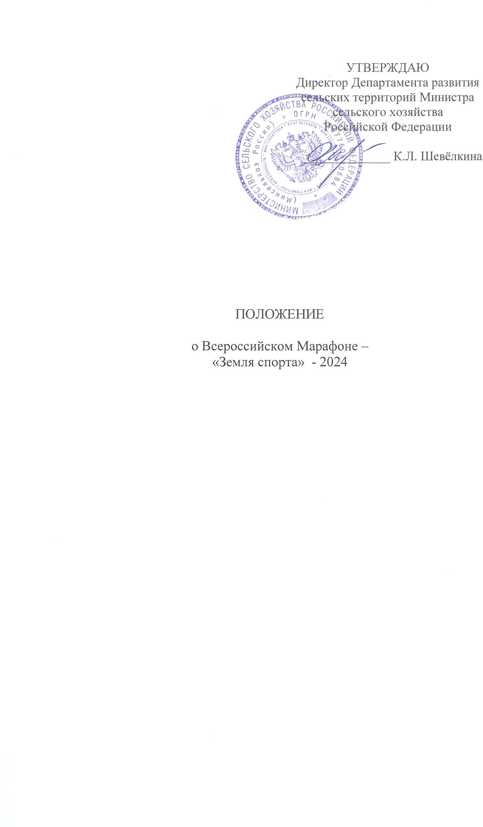

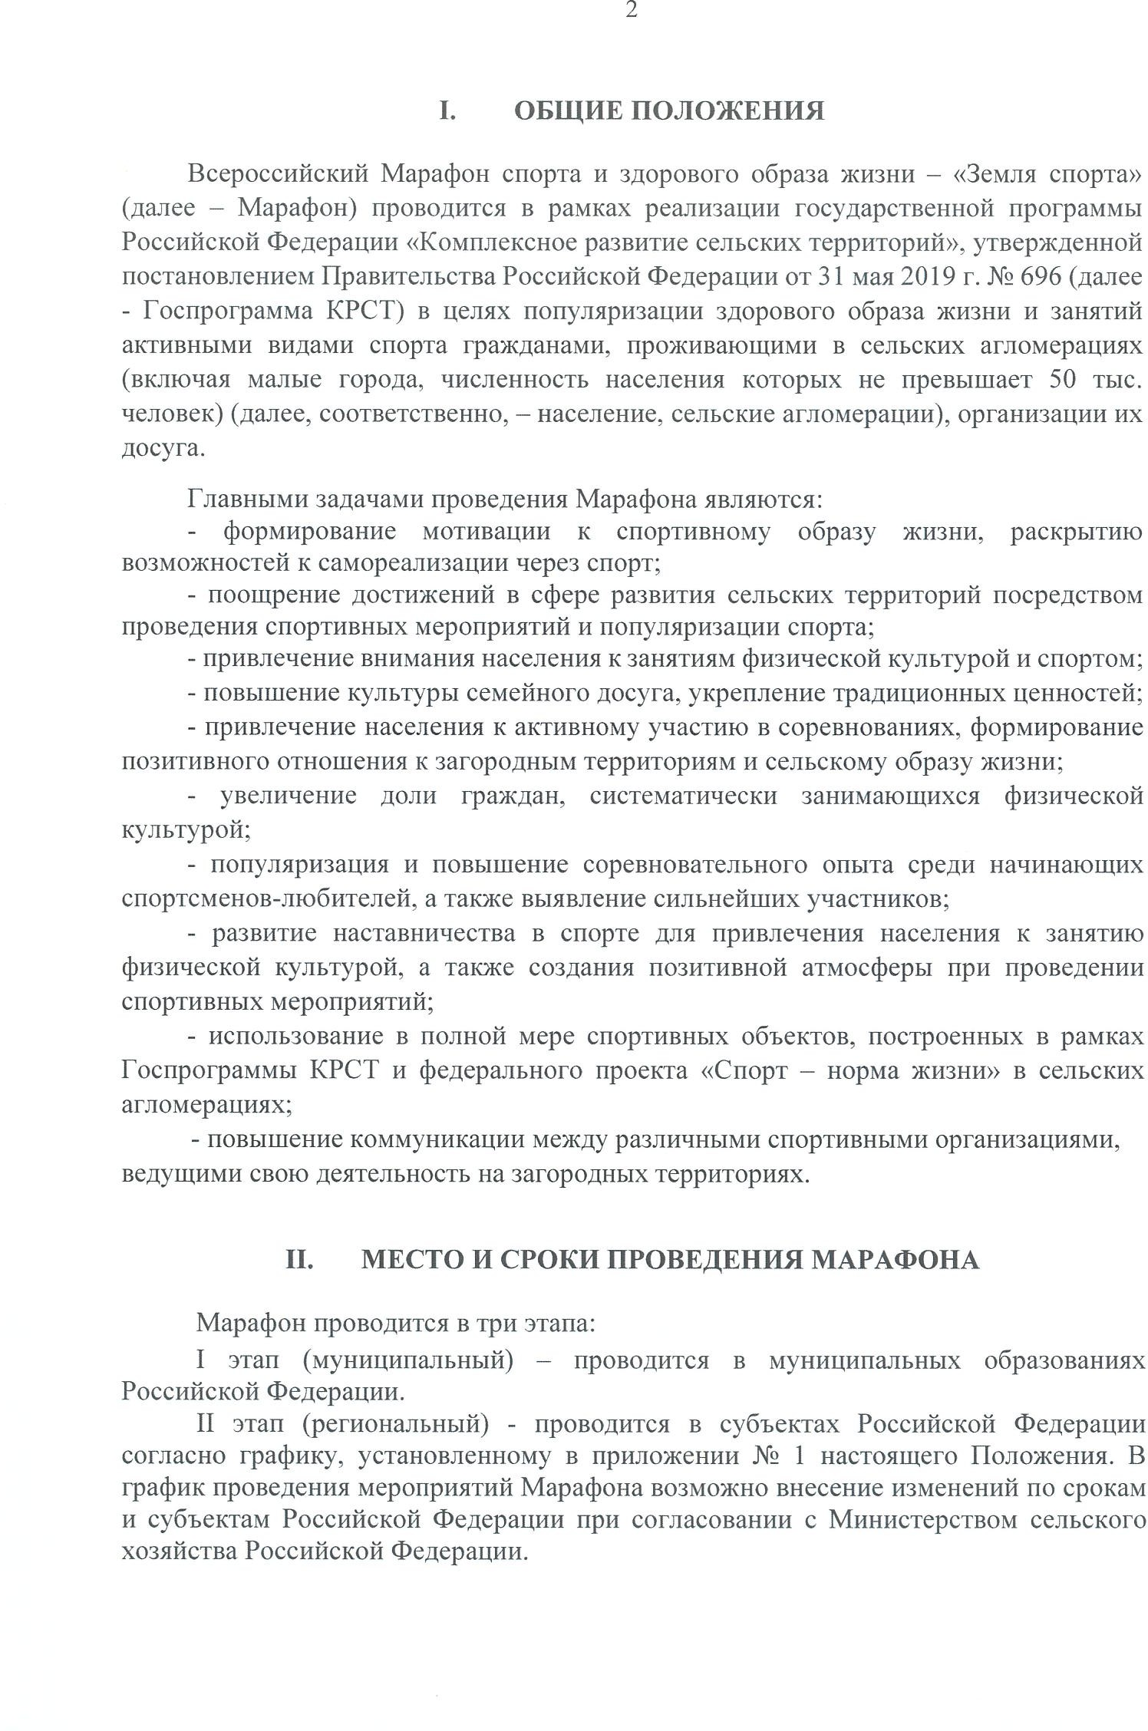

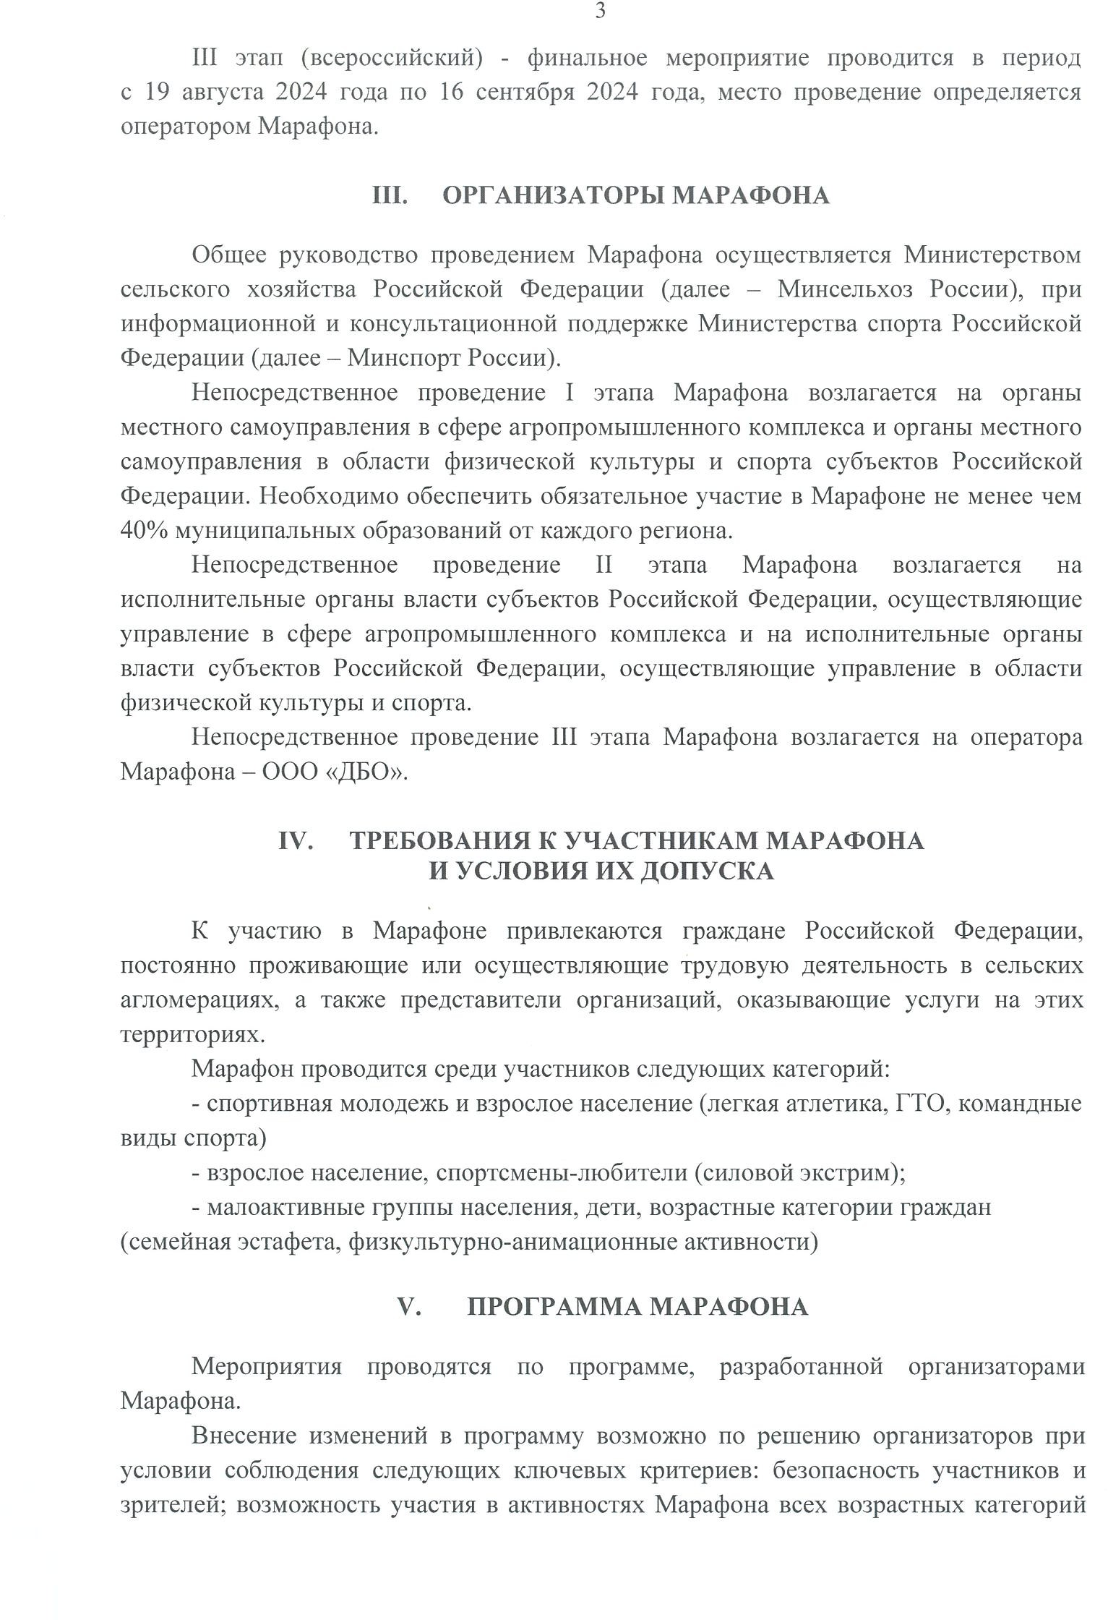

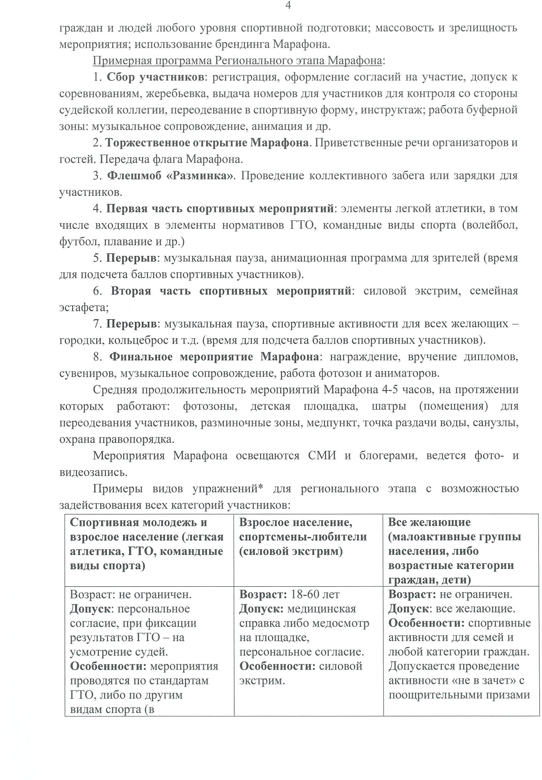

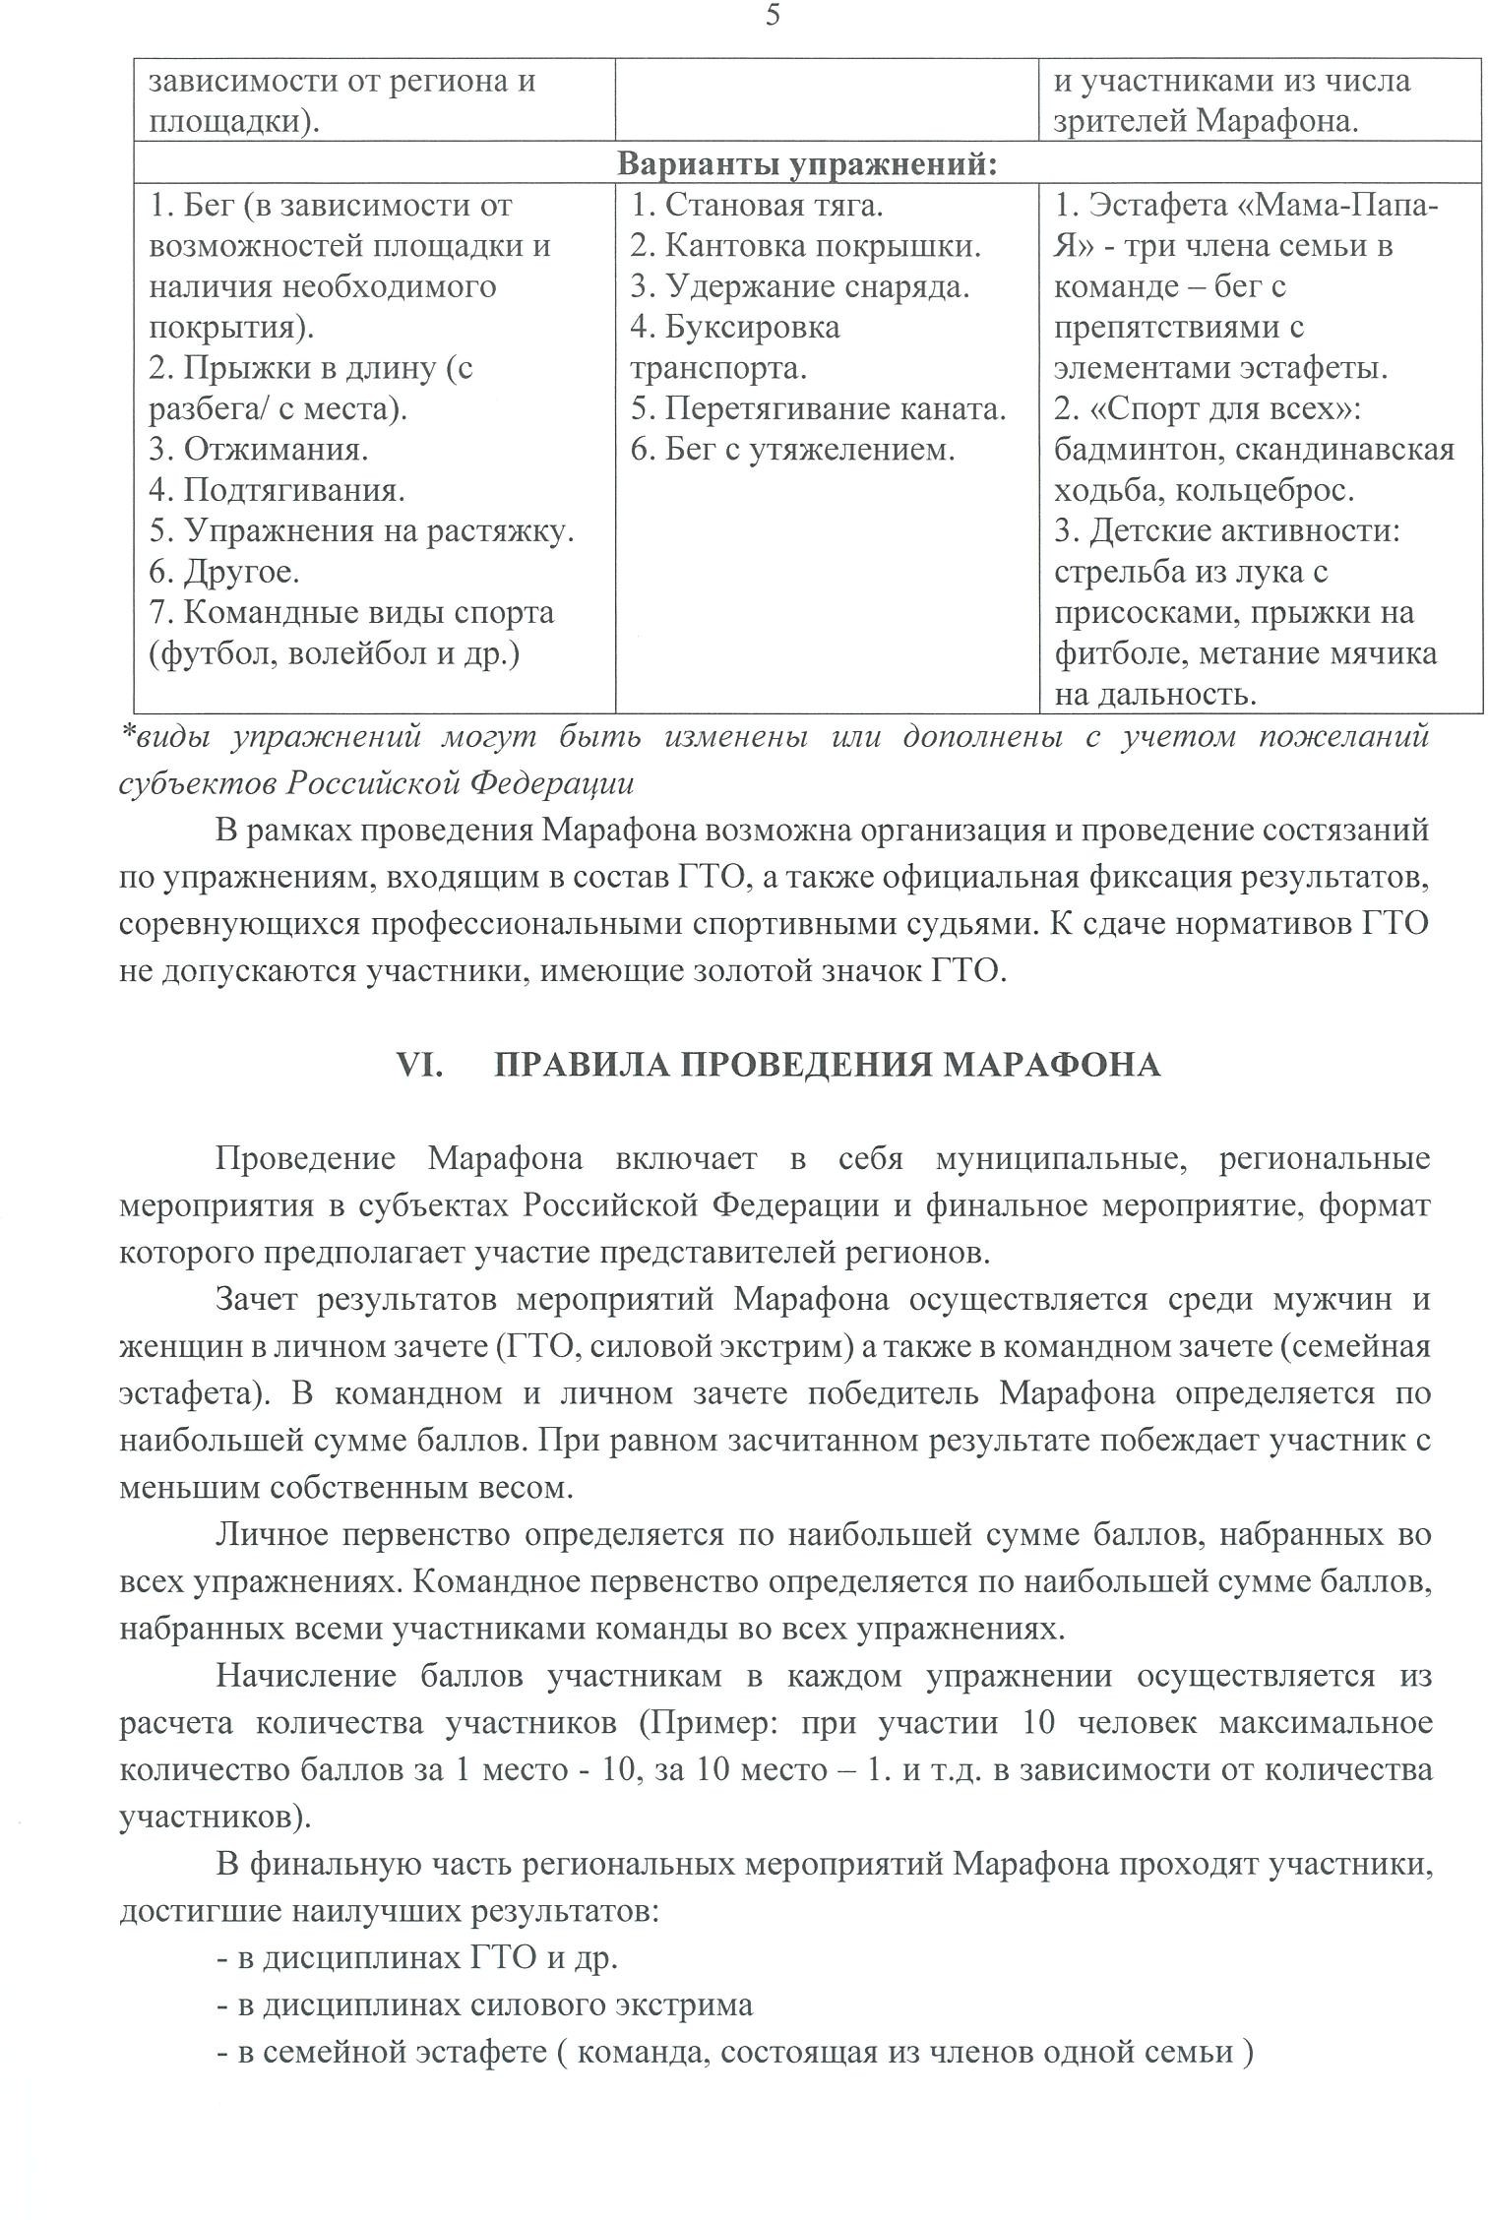

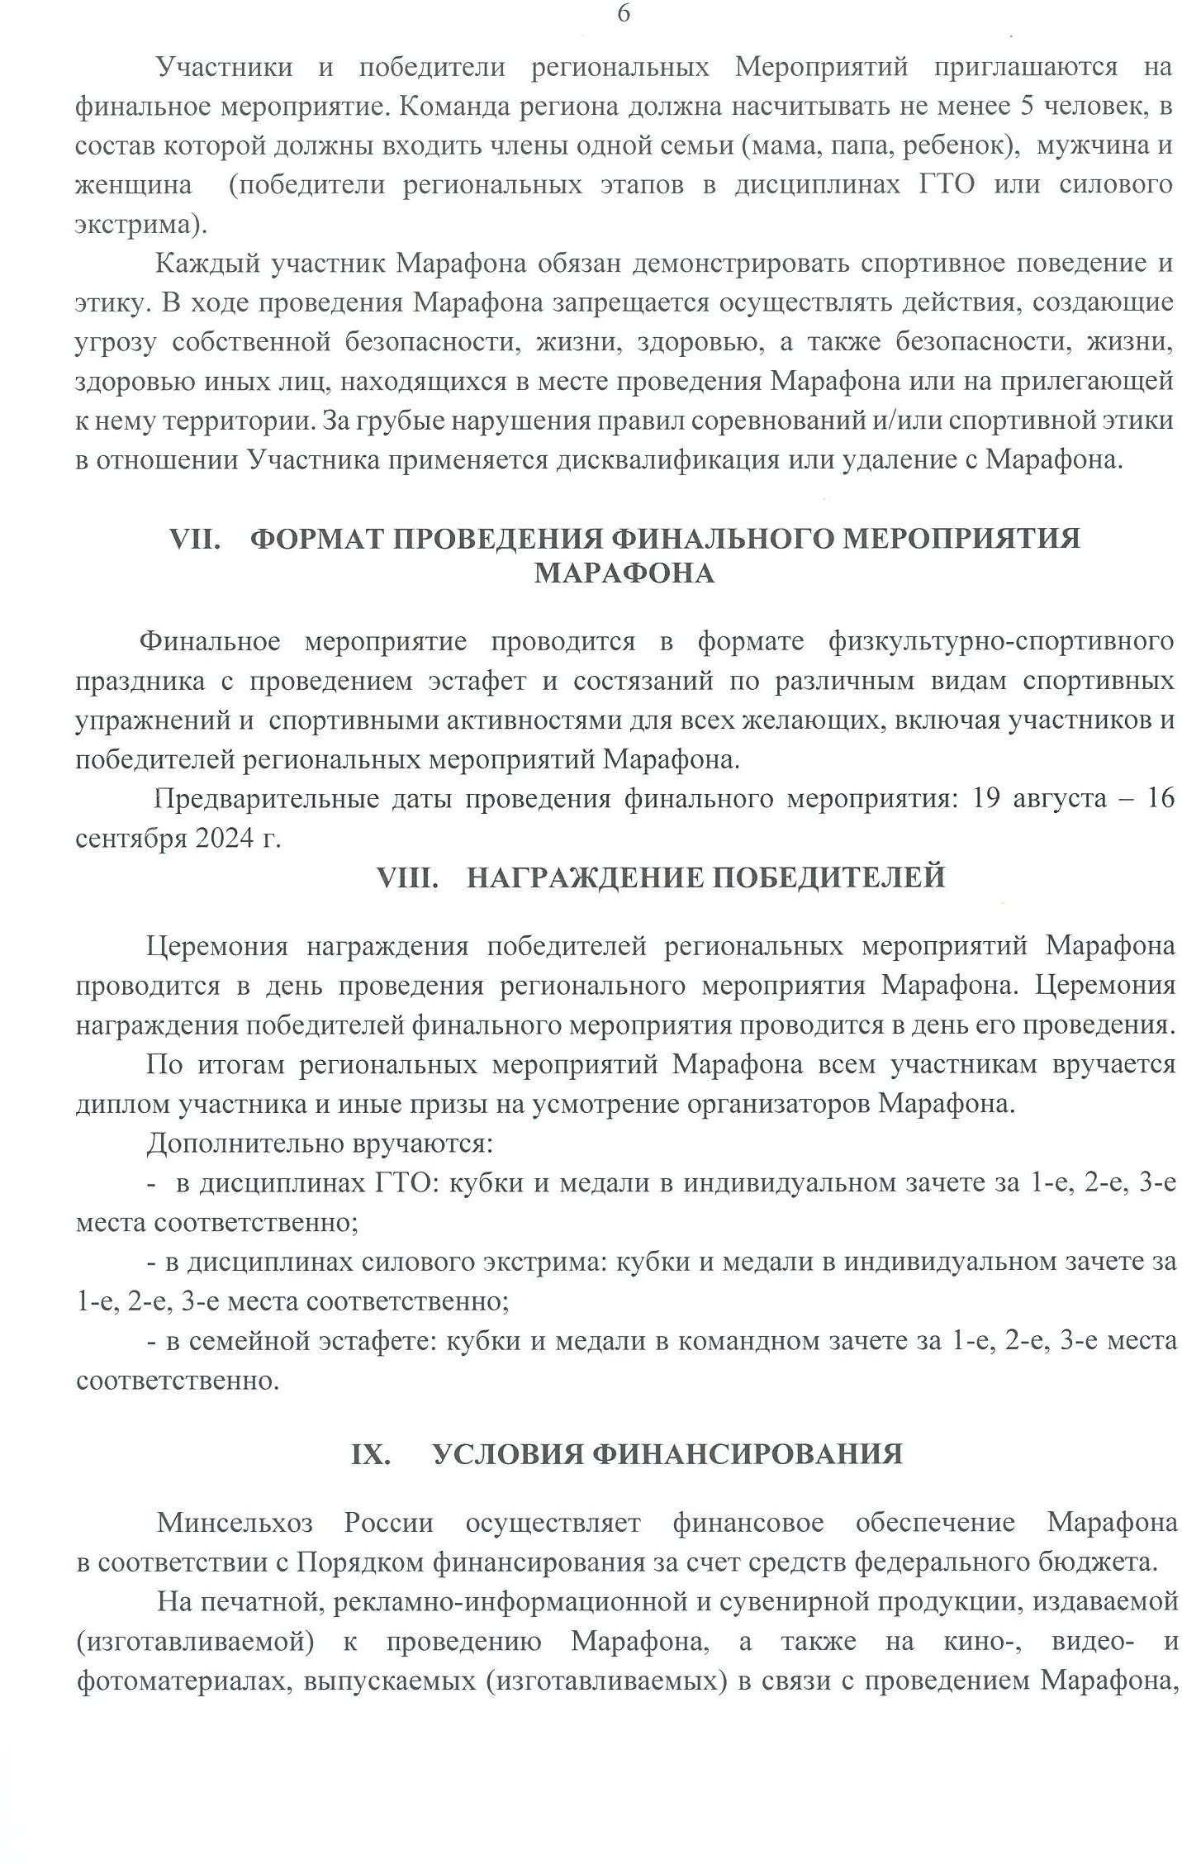

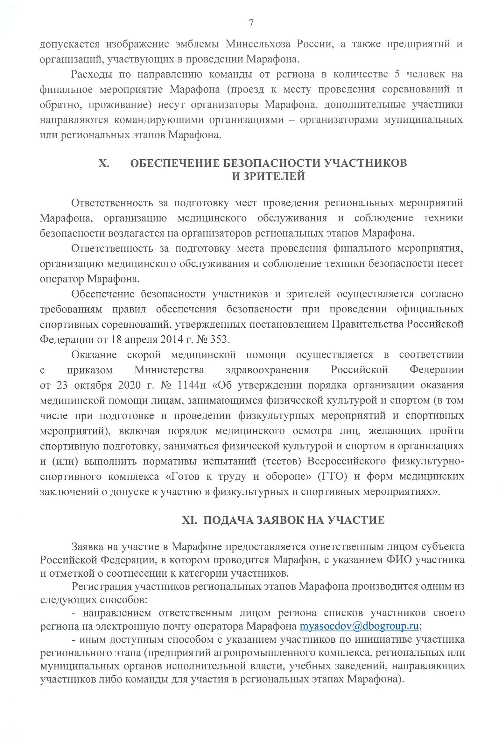

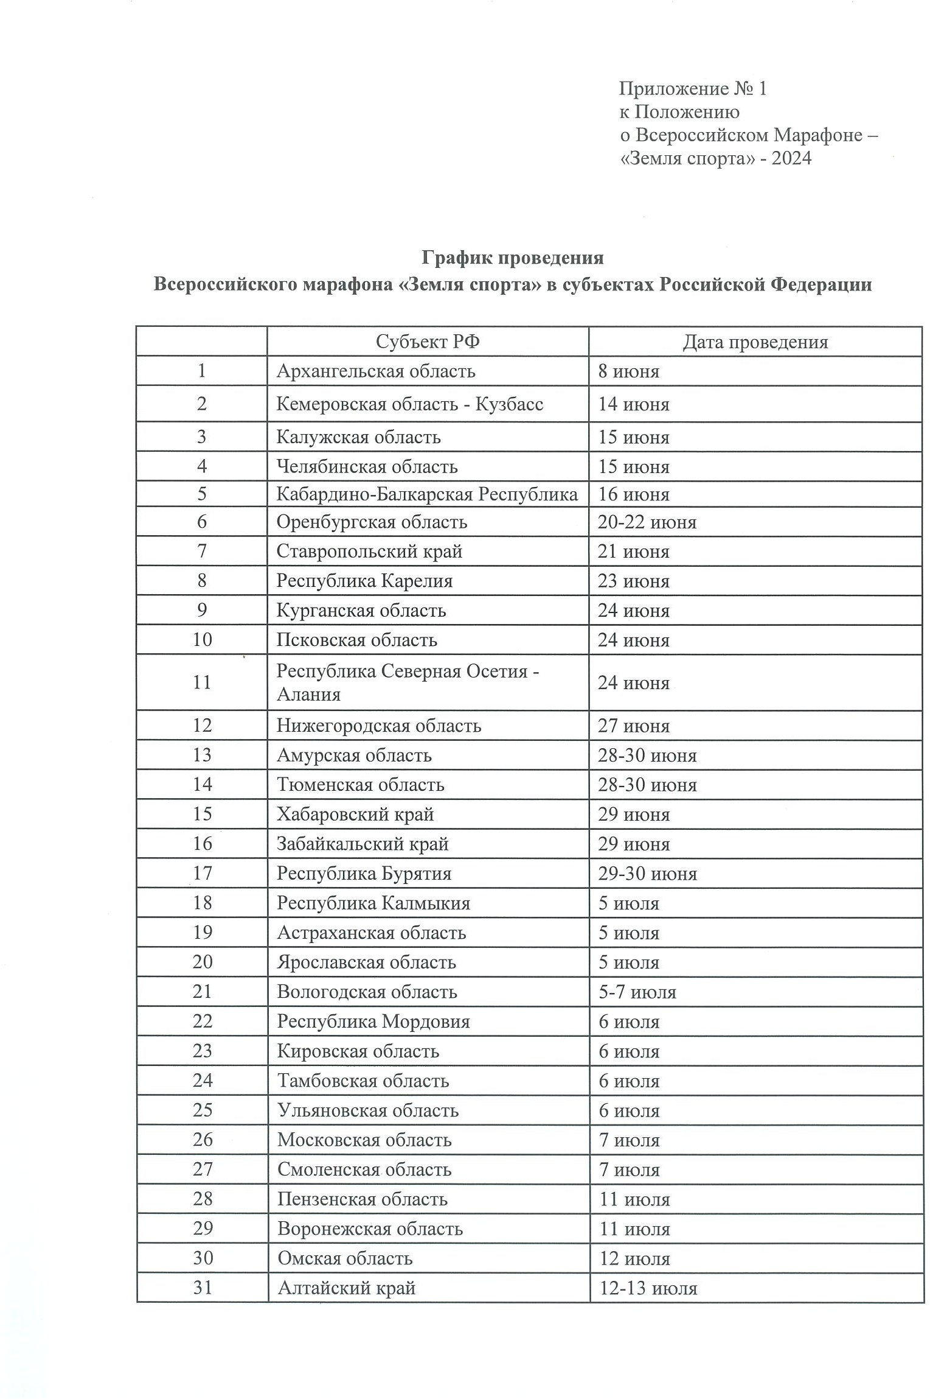

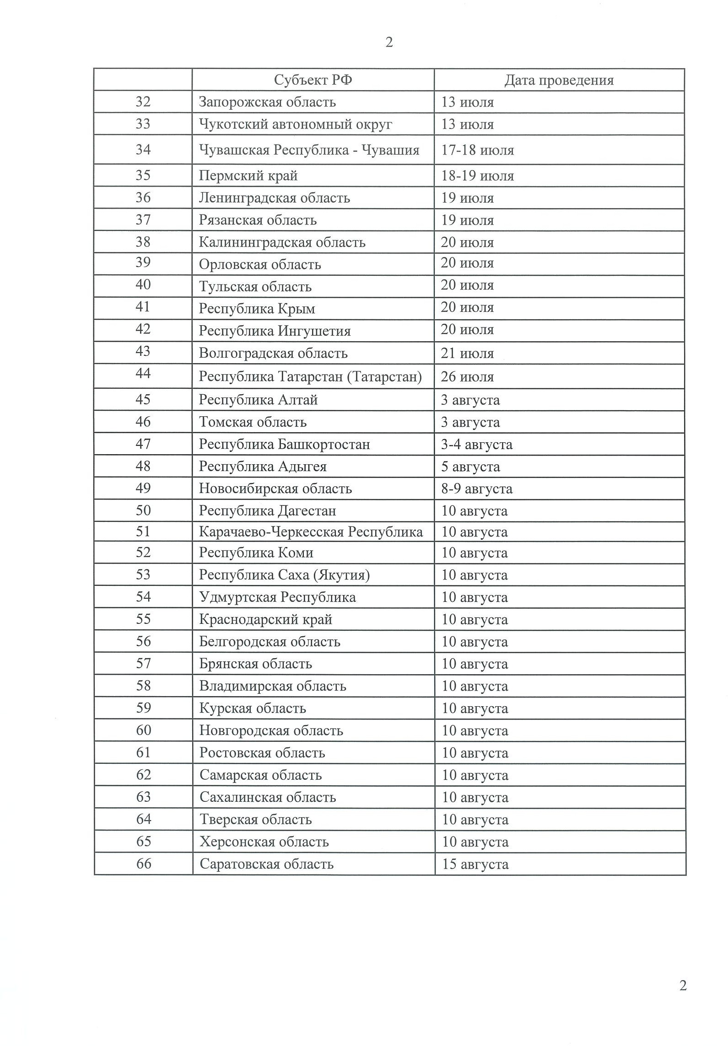

Список рассылки
(субъекты Российской Федерации)
 | Центральный федеральный округ |  | Приволжский федеральный округ
1 | Белгородская область | 43 | Республика Башкортостан
2 | Брянская область | 44 | Республика Марий Эл
3 | Владимирская область | 45 | Республика Мордовия
4 | Воронежская область | 46 | Республика Татарстан
5 | Ивановская область | 47 | Удмуртская Республика
6 | Калужская область | 48 | Чувашская Республика
7 | Костромская область | 49 | Пермский край
8 | Курская область | 50 | Кировская область
9 | Липецкая область | 51 | Нижегородская область
10 | Московская область | 52 | Оренбургская область
11 | Орловская область | 53 | Пензенская область
12 | Рязанская область | 54 | Самарская область
13 | Смоленская область | 55 | Саратовская область
14 | Тамбовская область | 56 | Ульяновская область
15 | Тверская область |  | Уральский федеральный округ
16 | Тульская область | 57 | Курганская область
17 | Ярославская область | 58 | Свердловская область
 | Северо-Западный фед. округ | 59 | Тюменская область
18 | Республика Карелия | 60 | Челябинская область
19 | Республика Коми | 61 | Ханты-Мансийский А.О.
20 | Архангельская область | 62 | Ямало-Ненецкий автономный округ
21 | Вологодская область |  | Сибирский федеральный округ
22 | Калининградская область | 63 | Республика Алтай
23 | Ленинградская область | 64 | Республика Тыва
24 | Мурманская область | 65 | Республика Хакасия
25 | Новгородская область | 66 | Алтайский край
26 | Псковская область | 67 | Красноярский край
27 | Ненецкий автономный округ | 68 | Иркутская область
 | Южный федеральный округ | 69 | Кемеровская область
28 | Республика Адыгея | 70 | Новосибирская область
29 | Республика Калмыкия | 71 | Омская область
30 | Республика Крым | 72 | Томская область
31 | Краснодарский край |  | Дальневосточный фед. округ
32 | Астраханская область | 73 | Республика Бурятия
33 | Волгоградская область | 74 | Республика Саха (Якутия)
34 | Ростовская область | 75 | Забайкальский край
35 | г.Севастополь | 76 | Камчатский край
 | Северо-Кавказский фед. округ | 77 | Приморский край
36 | Республика Дагестан | 78 | Хабаровский край
37 | Республика Ингушетия | 79 | Амурская область
38 | Кабардино-Балкарская Республика | 80 | Магаданская область
39 | Карачаево-Черкесская Республика | 81 | Сахалинская область
40 | Республика Северная Осетия-Алания | 82 | Еврейская автономная область
41 | Чеченская Республика | 83 | Чукотский автономный округ
42 | Ставропольский край
 |  | 84 | Донецкая Народная Республика
 |  | 85 | Луганская Народная Республика
 |  | 86 | Херсонская область
 |  | 87 | Запорожская область

